Četvrtak 23.04.2020.
HRVATSKI JEZIK
-Danas pripovijedaš po nizu slika
Promotri sličice.Usmeno opiši svaku sličicu.Pogledaj plan opisa na dnu stranice.Još jednom usmeno opiši a zatim pisano opiši sličice i dobit ćeš priču.Najprije piši“ na prljavo“.Kad si gotov/gotova pročitaj što si napisao/napisala i prepravi greške.Još jednom pročitaj ispravljeno.Tek sada prepiši u dnevnik.
- NE ZABORAVI PRIČI DATI NASLOV.
- PIŠI ČITKO ,UREDNO I TOČNO.
- NE PONAVLJAJ ISTE RIJEČI.
- PAZI DA PIŠEŠ SMISLENE REČENICE I DA BUDU POTPUNE.
- REČENICE U PRIČI MORAJU BITI POVEZANE i RAZUMLJIVE.
ZAMOLI RODITELJE DA FOTOGRAFIRAJU SASTAVAK I POŠALJU MI NA VIBER,YAMMER ili MAIL DO PETKA 24.04.2020.

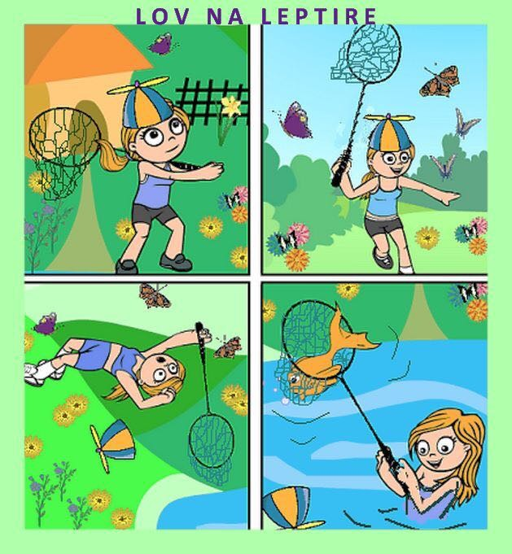

OVE riječi MOŽETE I NE MORATE KORISTITI .VI DODAJTE NEKE VAŠE RIJEČI,IZBACITE ONO ŠTO VAN NE ODGOVARA.
1.sličica :godišnje doba,tko je na slici,što nosi,gdje se nalazi
2.sličica.što radi ,što je oko nje,izraz lica
3.sličica:što se dogodilo,izraz lica
4.gdje je završila,što je ulovila umjesto leptira,kako je završio lov,zašto
MATEMATIKA

-ponovi množenje i dijeljenje na poveznici https://wordwall.net/play/1634/941/737
Matematički diktat).Na početku igre unesi svoje ime.

-ponovi redoslijed računskih radnji
RIJEŠI UDŽBENIK str.97. (zadatke 4.,5. i 6. )
PAZI PRVO MNOŽIMO I DIJELIMO a ZATIM ZBRAJAMO I ODUZIMAMO! STAVI KROV NA BROJEVE KOJE ĆEŠ PRVE RAČUNATI!
DODATNA hrvatski jezik
U pjesmi podcrtaj imenice crvenom bojom.

PJESMA O BOJAMA
Mladen Kušec

Moja je boja plava
U plavoj boji more spava
U žutoj boji Sunce gori
U crvenoj se junak bori

U smeđoj boji medo živi
Mišić oduvijek je sivi
Snijeg u bijeloj boji pada
Kralj u zlatnoj boji vlada

U crnoj boji noć se skriva
U zelenoj rijeka pliva
U srebrnoj zvijezde šetaju
U ljubičastoj ljubice cvjetaju

Jer sve na ovom svijetu
Kao latice na cvijetu
Uvijek ima svoju boju
A priroda kaže – koju!

Prepiši prve dvije kitice tako da da riječi :plava,žuta,crvena,
smeđa,siva ,bijela ,zlatna i imenice BOJAMA,MORE;SUNCE,
JUNAK,MEDO;MIŠIĆ;SNIJEG ,KRALJ zamijeniš crtežima.Crteže oboji.

